叶集安徽乐晨家居有限公司在建工地“3·3”一般车辆伤害事故调查报告
来源：六安市叶集区·事故调查 六安市叶集区·事故调查
原文链接：https://www.ahyeji.gov.cn/public/6599721/25219772.html
发布时间：2023-09-15 抓取时间：2026-10-14 正文含图，已嵌入原图

>>>
索引号： | /202309-00018 | 组配分类： | 事故通报
发布机构： | 叶集区应急局 | 主题分类： | 安全生产监管,其他
成文日期： | 暂无 | 发文日期： | 2023-09-15 16:06
文 号： |  | 关键词：
名 称： | 叶集安徽乐晨家居有限公司在建工地“3·3”一般车辆伤害事故调查报告

叶集安徽乐晨家居有限公司在建工地“3·3”一般车辆伤害事故调查报告
2023-09-15 16:06 浏览量： 信息来源：叶集区应急局 我要纠错 文字大小：[ 大 中 小 ] 背景色：

六安市叶集区人民政府事故调查组
2023年 月 日

目 录

一、事故基本情况————————————————————————1
（一）项目情况—————————————————————————1
（二）事故相关单位情况—————————————————————4
（三）项目合同签订情况—————————————————————9
（四）事故发生单位安全管理情况—————————————————10
（五）事故发生经过———————————————————————11
（六）事故现场情况———————————————————————13
（七）人员伤亡和直接经济损失情况————————————————14
二、事故应急处置及评估情况———————————————————14
（一）信息接报响应和现场应急处置————————————————14
（二）应急处置评估———————————————————————16
三、事故原因分析————————————————————————17
（一）直接原因—————————————————————————15
（二）间接原因—————————————————————————15
四、有关单位和人员存在的主要问题————————————————16
（一）事故单位和人员——————————————————————16
（二）有关监督管理单位—————————————————————18
五、对有关责任人员和单位的处理建议———————————————18
六、事故主要教训————————————————————————21
七、事故整改和防范措施—————————————————————22
叶集安徽乐晨家居有限公司在建工地“3·3”一般车辆伤害事故调查报告

2023年3月3日，叶集区经济开发区“安徽乐晨家居年产10万立方米定制家具和年产200万平方米木地板生产线项目”建设工地2#厂房内(六安市叶集区叶集经济开发区中至信大道以东、科凡路以南、金柏路以北)发生一起罐车碰撞事故，造成1名工人死亡。
事故发生后，根据《中华人民共和国安全生产法》《生产安全事故报告和调查处理条例》（国务院令第493号）等法律法规的规定，并经六安市叶集区人民政府批复同意，成立了叶集区安徽乐晨有限公司在建工地“3·3”一般车辆伤害事故调查组，调查组由区应急局、区住建局、区交通局、区人民检察院、区总工会、区公安分局及经济开发区相关负责人组成，并聘请相关专业领域的专家开展事故调查工作。调查组按照“科学严谨、依法依规、实事求是、注重实效”和“四不放过”的原则，展开了事故调查。通过现场勘查、调查询问，查明了事故发生的经过、原因、认定了事故的性质和责任。经调查认定，叶集安徽乐晨家居有限公司在建工地“3·3”一般车辆伤害事故是一起因混凝土罐车司机在驾驶过程中违反操作规定高档起步，且未按规定观察车辆周边情况造成的一般生产安全责任事故。
一、事故基本情况
（一）项目情况
安徽乐晨家居有限公司于2021年8月由越南乐晨木业有限公司注资成立，同年8月，“年产10万立方米定制家具和年产200万平方米木地板生产线项目”完成了项目工程规划许可，并在叶集经济开发区进行了项目备案，项目地址为六安市叶集区叶集经济开发区中至信大道以东、科凡路以南、金柏路以北（图1），总投资2.5亿元人民币，其中利用外资1500万美元，固定资产投资不少于1.8亿元人民币，项目资金来源为企业多渠道自筹，项目占地90亩，新建厂房面积50000平方米，建设工期18个月。
该项目于2021年12月正式开工建设，设计单位为中塍勘察设计有限公司安徽分公司，施工单位为安徽笪策建筑工程有限公司，监理单位为安徽中震项目管理有限公司，混凝土供应单位为固始县安固商砼有限公司。2022年10月，该项目3栋主体厂房完工后，由于安徽笪策建筑工程有限公司经营状况不佳，不能继续为该工程垫资，遂决定退出该项目建设，并对安徽笪策建筑工程有限公司前期实施的工程进行清算，双方达成口头约定，未履行任何解约手续。此时，该项目处在半停工状态。2022年12月安徽乐晨家居有限公司与安徽中震项目管理有限公司的监理合同到期，未再与安徽中震项目管理有限公司续签合同，安徽中震项目管理有限公司于合同到期后退场。
安徽乐晨家居有限公司“安徽乐晨家居年产10万立方米定制家具和年产200万平方米木地板生产线项目”建设工程于2023年2月复工，此时本工程施工总包单位、监理单位主体责任缺位。原施工单位(安徽笪策)项目实际施工负责人李*(男，身份证号：3424***********374)，以安徽前丰建设工程有限公司(法人代表张**) 为施工单位名义，与建设单位口头协商，承担安徽乐晨家居有限公司“年产10万立方米定制家具和年产200万平方米木地板生产线项目”的后续施工，施工内容主要为厂房内部地面整平硬化，双方均未签订任何合同、协议。“安徽前丰建设工程有限公司”无建筑施工资质、无安全生产许可证，无安全管理人员，进场后未与建设单位签订相关合同、协议，未组建项目管理团队，无项目经理、无安全员。经调查，安徽前丰建设工程有限公司法人代表张**(男，身份证号：3424***********598)对该公司成立情况及后期运营不知情，安徽前丰建设工程有限公司实际控制人为李*。
项目实际施工负责人李*，以安徽前丰建设工程有限公司名义与固始县安固混凝土公司口头订立混凝土购买协议，由固始县安固商砼有限公司继续执行与原施工单位 (安徽笪策) 订立的合同，向该工程继续供应混凝土。同时，项目实际施工负责人李*，以安徽前丰建设工程有限公司名义将厂房内部地面整平硬化的劳务外包给六安市叶集区全有建筑劳务分包部，双方均未签订任何合同、协议。
2023年2月21日，固始县安固商砼有限公司继续向该项目工地供应混凝土，六安市叶集区全有建筑劳务分包部组织工人开始对厂房地面浇筑工程进行施工，至3月1日先后完成了3#、4#厂房的地面浇筑，3月3日开始进行2#厂房的地面施工，事故发生于2#厂房内。

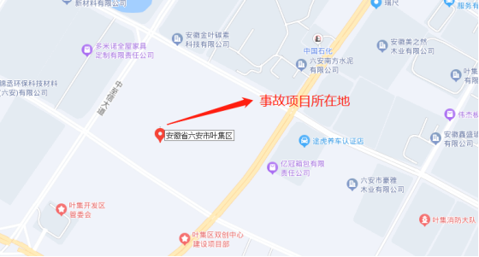
图1 项目地理位置图
（二）事故相关单位情况
1.建设单位
安徽乐晨家居有限公司，统一社会信用代码：9134***********GXD（1-1），经营状态：续存，注册资本：1000万美元整，类型：有限责任公司（外商投资、非独资），成立日期：2021年8月16日，核准日期：2021年12月24日，法定代表人：龚**，营业期限：长期，经营范围：一般项目：地板制造；家具制造；地板销售；家具销售；技术进口；货物进出口（除许可业务外，可自主依法经营法律法规非禁止或限制的项目），住所：安徽省六安市叶集区经济开发区，登记机关：六安市市场监督管理局。2022年9月9日取得建筑工程施工许可证，工程名称：安徽乐晨家居年产10万立方米定制家具和年产200万平方米木地板生产线项目，建设地址：六安市叶集区叶集经济开发区中至信大道以东、银杏路以南、金 柏路以北，合同工期：2021年12月19日至2023年6月18日，合同价格：1500万元，安徽乐晨家居有限公司厂房建设项目经理张*。
2.施工单位
（1）安徽笪策建筑工程有限公司，统一社会信用代码：9134***********825，经营状态：续存，注册资本：1000万人民币，类型：有限责任公司(自然人投资或控股)，成立日期：2021年4月29日，核准日期：2021年12月9日，法定代表人：施*，营业期限：2021年4月29日至无固定期限，经营范围：许可项目：房屋建筑和市政基础设施项目工程总承包；建筑劳务分包；建筑物拆除作业（爆破作业除外）；电气安装服务；住宅室内装饰装修；检验检测服务；公路管理与养护；特种设备安装改造修理（依法须经批准的项目，经相关部门批准后方可开展经营活动）一般项目：土石方工程施工；园林绿化工程施工；体育场地设施工程施工；普通机械设备安装服务；对外承包工程；建筑工程机械与设备租赁；涂料销售（不含危险化学品）；保温材料销售；石灰和石膏销售；电线、电缆经营；电力设施器材销售；工程管理服务（除许可业务外，可自主依法经营法律法规非禁止或限制的项目），住所：安徽省六安市叶集区，登记机关：六安市叶集区市场监督管理局。该项目负责人张**。项目实际施工负责人李*，李*同为安徽笪策建筑工程有限公司实际股东之一，安徽笪策建筑工程有限公司退出安徽乐晨家居在建项目后李*同时退出股份。
资质情况：
（2）安徽前丰建设工程有限公司，统一社会信用代码：9134**********Y1U，经营状态：续存，注册资本：2000万人民币，类型：有限责任公司(自然人投资或控股)，成立日期：2021年6月11日，核准日期：2021年6月11日，法定代表人：张**，营业期限：2021年6月11日至无固定期限，经营范围：一般项目：对外承包工程；土石方工程施工；金属门窗工程施工；园林绿化工程施工；建筑材料销售；建筑装饰材料销售；建筑工程用机械销售；建筑用钢筋产品销售；建筑用金属配件销售；建筑陶瓷制品销售；建筑工程机械与设备租赁；建筑物清洁服务；日用品销售；五金产品零售；涂料销售（不含危险化学品）；保温材料销售；石灰和石膏销售；电线、电缆经营；电力设施器材销售；机械零件、零部件销售；水利相关咨询服务；工程管理服务（除许可业务外，可自主依法经营法律法规非禁止或限制的项目）许可项目：建筑智能化工程施工；各类工程建设活动；住宅室内装饰装修；建筑劳务分包；消防设施工程施工；房屋建筑和市政基础设施项目工程总承包；电力设施承装、承修、承试；建设工程监理；检验检测服务；公路管理与养护；公路工程监理；水利工程建设监理（依法须经批准的项目，经相关部门批准后方可开展经营活动），住所：安徽省六安市叶集区，登记机关：六安市叶集区市场监督管理局。项目负责人李*。经调查，安徽前丰建设工程有限公司实为实际控制人李*方便工程款转账成立的空壳皮包公司，法定代表人及股东对公司的存在及运营并不知情。
资质情况：
（3）六安市叶集区全有建筑劳务分包部，统一社会信用代码：9234***********B7E，经营状态：续存，类型：个体工商户，成立日期：2020年4月16日，核准日期：2020年4月16日，法定代表人：曹**，营业期限：2020年4月16日至无固定期限，经营范围：建筑工程劳务分包服务（依法须经批准的项目，经相关部门批准后方可开展经营活动）。营业期限：2020年04月16日至无固定期限，住所：六安市叶集区，登记机关：六安市叶集区市场监督管理局。项目负责人曹**，死者为全有建筑劳务分包部从业人员。
资质情况：
（4）固始县安固商砼有限公司，统一社会信用代码：9141***********80W，经营状态：续存，注册资本：2580万人民币，类型：有限责任公司(自然人投资或控股)，成立日期：2012年10月17日，核准日期：2022年7月4日，法定代表人：陶*，营业期限：2012年10月17日至无固定期限，经营范围：建材销售；混凝土加工销售。（依法须经批准的项目，经相关部门批准后方可开展经营活动），住所：信阳市固始县市场监督管理局，登记机关：固始县市场监督管理局。公司安全员王*，驾驶员班组长彭**。
资质情况：
3.监理单位
安徽中震项目管理有限公司，统一社会信用代码：9134***********46A，经营状态：续存，注册资本：588万人民币，类型：有限责任公司(自然人投资或控股)，成立日期：2021年1月26日，核准日期：2021年1月26日，法定代表人：王**，营业期限：2021年1月26日至无固定期限，经营范围：工程项目管理；市政公用工程；园林绿化工程；公路工程；水利水电工程；房屋建筑工程；桥梁工程；钢结构工程；地基与基础工程；土石方工程；室内外装饰工程；建筑幕墙工程；消防工程；环保工程；地质灾害治理工程；机电及电力设备安装工程；劳务分包；工程监理；工程勘察设计；工程造价专业咨询服务；工程招标事务代理；物业管理；工程检测。（依法须经批准的项目，经相关部门批准后方可开展经营活动），住所：安徽省六安市裕安区，登记机关：六安市市场监督管理局。项目总监理工程师余*。
资质情况：
（三）项目合同签订情况
1.建设工程施工合同：
2.建设工程监理合同：
3.建设工程劳务分包合同：
4.混凝土供应合同：
（四）事故发生单位安全管理情况
1.安徽乐晨家居有限公司
该项目未明确设置安全生产管理机构和专、兼职安全生产管理人员，未制定安全生产管理制度和安全生产责任制，公司仅有 1人负责日常管理，在原施工单位退场后未与新施工单位签订施工合同，未对施工单位生产资质进行审核，监理合同到期后，未与监理单位续签合同，未对施工现场的安全生产工作进行统一协调、管理，未定期组织安全检查。
2.安徽笪策建筑工程有限公司
2022年10月之后，安徽笪策建筑工程有限公司在“安徽乐晨家居年产10万立方米定制家具和年产200万平方米木地板生产线项目”工地已撤出项目管理团队。
3.安徽前丰建设工程有限公司
经调查，该公司实为实际控制人李*方便工程款转账成立的空壳皮包公司，未设置安全生产管理机构和专、兼职安全生产管理人员，未制定安全生产管理制度和安全生产责任制，实际仅李*1人负责该项目，法定代表人及股东对公司的存在及运营并不知情。
4.六安市叶集区全有建筑劳务分包部
未与员工签订劳工合同，未规范开展内部员工安全教育，员工安全意识淡薄。
5.安徽中震项目管理有限公司
截至2022年12月20日合同到期后，项目监理团队已退出该项目现场。
6.固始县安固商砼有限公司
内部安全管理缺失，无混凝土搅拌车驾驶操作规程，无安全教育制度和执行管理痕迹。
（五）事故发生经过
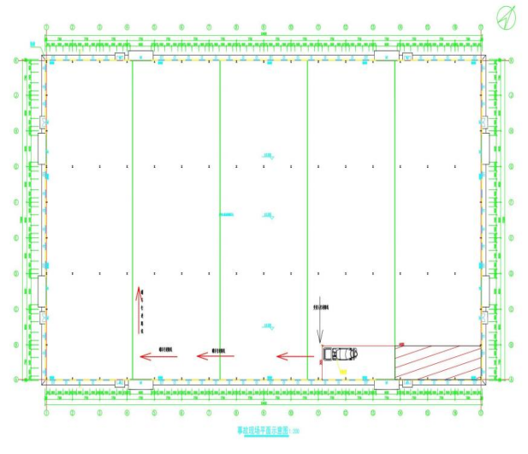
图2 2#厂房施工作业示意图
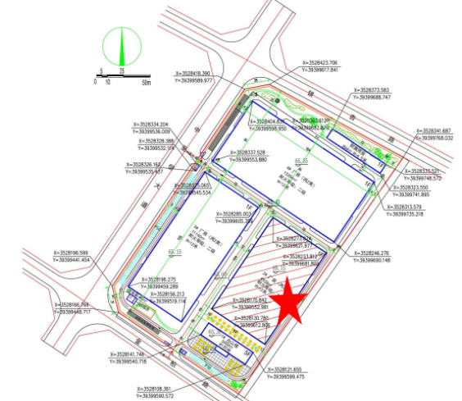
图3 事故发生所在位置示意图
（六）事故现场情况
在“安徽乐晨家居年产10万立方米定制家具和年产200万平方米木地板生产线项目”2#厂房施工现场停有一辆车牌为豫SZ7**2混凝土搅拌车，豫SZ7**2混凝土搅拌车车头朝南停放，在豫SZ7**2混凝土搅拌车东侧车中间鼓轮处地上有一男性尸体呈侧卧姿势,现场混凝土搅拌车车辆与尸体接触部位有血迹。
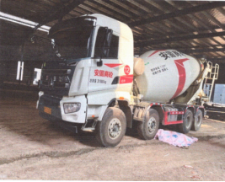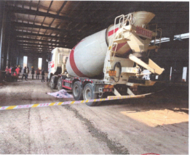
图4 事故现场图
（七）人员伤亡和直接经济损失情况
造成1人死亡，按照《企业职工伤亡事故经济损失统计标准》（GB6721-1986）计算，事故造成直接经济损失约81万元。
单**：
二、事故应急处置及评估情况
（一）信息接报响应和现场应急处置
2023年3月3日8时30分30秒，六安市第六人民医院接到报警电话在叶集区往孙岗工业区发生一起车祸，有患者需要救治，接警后六安市第六人民医院急救站立即派皖NC**9救护车随同医(吕**)护(袁**)驾(闫*)前往，大约15分钟左右到达现场。发现一伤者男性，现场伤者位于混凝土搅拌车左侧车轮下，移动混凝土搅拌车后将伤者拖出。查体：伤者无自主呼吸，颈动脉搏动消失，双侧瞳孔对光反应消失。经心电监护仪显示呈一条直线，宣布临床死亡。
接到事故信息后，市公安局叶集分局、区应急局、叶集经济开发区、区交通运输局、区住建局等单位相关负责人及时赶赴事故现场，指导救援和事故调查等工作。
（二）应急处置评估
从此次应急处置总体情况来看，现场处置和善后处理及时，双方已达成了赔偿协议，固始县安固商砼有限公司已履行了全部赔偿义务，相关工作良好。
三、事故原因分析
（一）事故直接原因
经调查认定，本次事故的直接原因是，固始县安固商砼有限公司司机徐**违章操作，车辆高档位起步，起步较快且在行驶过程中疏于观察，未能观察到车辆前方有人经过，导致单**被撞倒并碾压，当场死亡。
死亡原因鉴定：
（二）间接原因
一是项目有关单位安全主体责任落实不到位。
二是工程项目安全管理混乱。
三是监管责任落实不到位。
四、有关责任单位和人员存在的主要问题
（一）事故单位和人员
1.安徽乐晨家居有限公司：
2.李*：
3.曹**：
4.固始县安固商砼有限公司：
（二）有关监督管理单位
1.叶集经济开发区管委会：
五、对有关责任人员和单位的处理建议
（一）已被公安机关采取强制措施人员（1人）
1.徐**，
（二）建议给予行政处罚人员（4人）
1.龚**：
2.张*：
3.李*：
4.曹**
（三）建议给予行政处罚单位（1家）
1.安徽乐晨家居有限公司：
（四）建议移交外省处理企业（1家）
1.固始县安固商砼有限公司：
（五）建议给予问责处理单位（1家）
1.叶集经济开发区管委会：
六、事故主要教训
（一）项目有关单位安全生产主体责任不落实。项目建设单位安全生产责任制不健全，安全管理制度不健全，未明确具体工作分工和岗位职责，安全隐患排查治理不到位。项目施工主体不具备相关资质，未投入安全生产所必需的资金，对项目的安全生产管理情况缺乏有效管理。施工项目安全管理混乱，安全管理制度不健全，安全培训教育不到位，交叉作业现场安全管理、协调不到位，对从业人员安全生产教育和培训管理不到位，参建单位负责人安全意识淡薄，导致事故发生。
（二）项目建设中违规建设问题突出。建设单位在原施工单位退出项目后，未按照规定向项目建设行政主管部门报告停工和复工情况，又将工程发包给无建筑施工资质、无安全生产许可证的主体，未签订施工合同、协议。施工主体，无建筑施工资质、无安全生产许可证，承包建设工程，并将劳务分包给不具备资质的单位。
（三）有关部门安全监管不到位。叶集经济开发区管委会未严格落实属地管理责任，对辖区内的建设项目违规发包和承包建设工程行为巡查检查不到位，没有及时发现和制止违规建设行为。叶集经济开发区管委会对辖区的违规建设和安全巡查工作存在盲区。
七、事故整改和防范措施
（一）提高思想意识，坚持依法行政。全区各级党委（党组）、政府（部门）要严格落实“党政同责、一岗双责、齐抓共管、失职追责”和“管行业必须管安全，管业务必须管安全”要求，要牢固树立科学发展、安全发展理念，始终把人民群众生命安全放在第一位。正确处理好安全生产与经济发展的关系，强化“红线意识”，健全完善“党政同责、一岗双责、齐抓共管”的安全生产责任体系。
（二）严守法律底线，落实主体责任。建设单位要严格落实各项审批手续，签订相关施工合同，要完善规章制度，切实履行建设单位对施工项目的安全管理。要切实完善各项规章制度，加强对从业人员的管理和培训教育，要加强对施工项目现场的安全管理和安全检查，杜绝任何违法违规作业行为，确保安全生产。
（三）强化监督管理，落实监管责任。叶集经济开发区和各有关部门要深刻汲取本次事故教训，举一反三，严格落实安全生产监管责任，上项目要严把安全生产关，杜绝违规建设行为。住建部门要加强对建筑施工领域安全生产的指导，要采取有力有效措施，及时发现、协调、解决有关部门在安全生产工作中存在的重大问题，加大对各类违法违规行为的查处力度，严格依法规范建筑市场秩序，优化投资和发展环境。交通运输要会同公安交警等部门，加强对建筑行业企业运输车辆的安全监管，指导帮助企业提升安全生产管理水平，督促企业认真开展法律法规教育、典型事故案例警示教育。
（四）坚持以案为鉴，加强排查整治。叶集经济开发区和区住建局要联合有关部门深入开展经济开发区在建项目及全区建筑施工领域的安全生产排查。全面开展施工现场安全生产隐患大排查大整治，深入排查安全风险问题，不留死角盲区，补齐短板，彻底消除安全隐患，确保施工现场不发生生产安全事故。

文件下载
政策咨询
如果您对该政策文件有疑问，可以拨打标题上方的电话咨询相关部门。
标签：

